第一天

1. 首先是lable的使用androidManifest.xml中配置每个Activity的lable

首先为我们的activity设置个lable

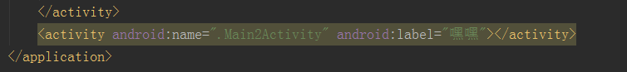

效果如图（就是标题栏的内容）

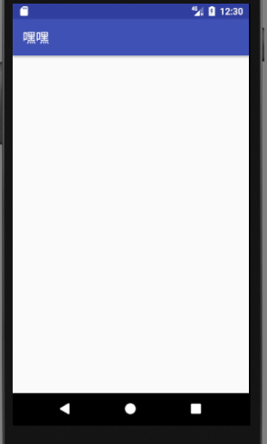

1. Activity.this和this的区别（在内部类中）

首先要明确，this指的是当前类的引用，所以在内部类中，this不在代表当前的acticity，而是内部类如下图

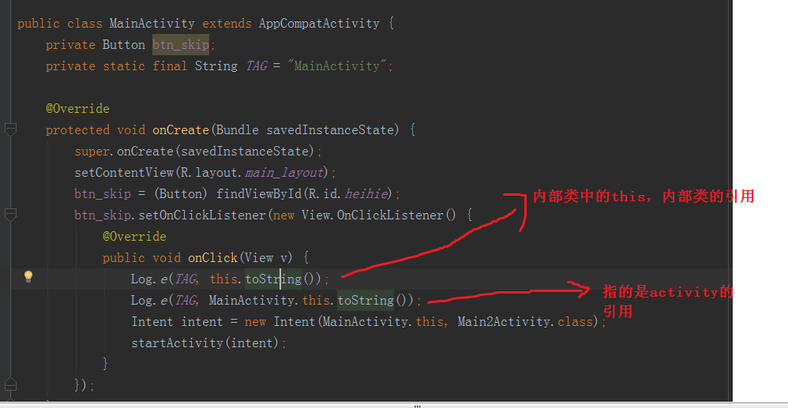

1. Menu菜单的使用

显示菜单

第一步

现在res中新建文件夹menu，然后新建main.xml文件

在向新建的main.xml文件中添加代码

<item/>标签创建具体的菜单项，给其分配id 和title（显示的菜单选项）

<item

Android : id = “@+id/item_add”

Android :title = “添加”

/>

<item  
 android:id="@+id/item_remove"  
 android:title="删除" />

第二步

在activity中重写OnCreateOptionsMenu方法

（创建出menu菜单）

并且用getMenuInflater().inflater(“R.menu.main”,Menu)

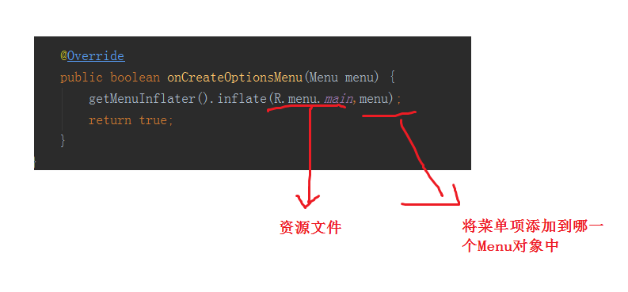

效果

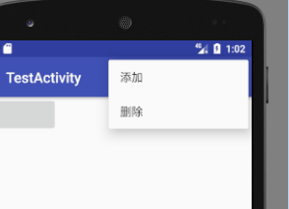

第三步

给菜单选项添加点击事件

重写OnOptionItemSelected方法（为菜单添加事件）

并用其参数获取id，通过id比对，确定点击的是什么

1. 重写方法快捷键alt+o，提示代码 alt+enter
2. Intent
3. Intent（分为显式和隐式）

显式Intent

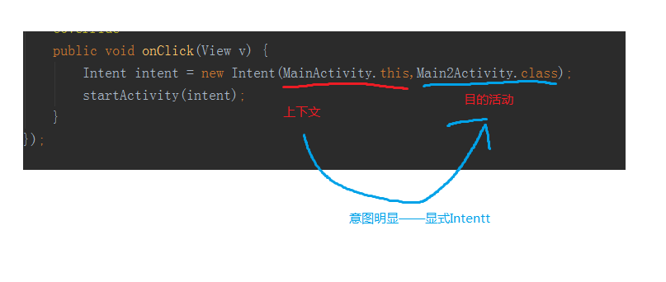

隐式Intent：不通过直接设置意图，的方法，而是为目的activity设置action 和category ，然后设置Intent相应的action和category即可跳转

原理：在action标签中我们指定了当前活动可以响应的意图（action），再加上category包含一些附加信息

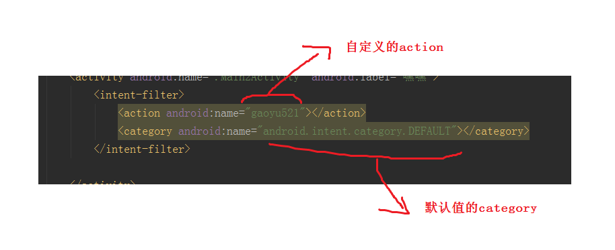

设置Intent

由于采用默认的category，所以跳转不用配置category

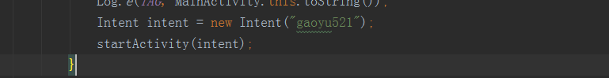

如果action和category其中一个不匹配

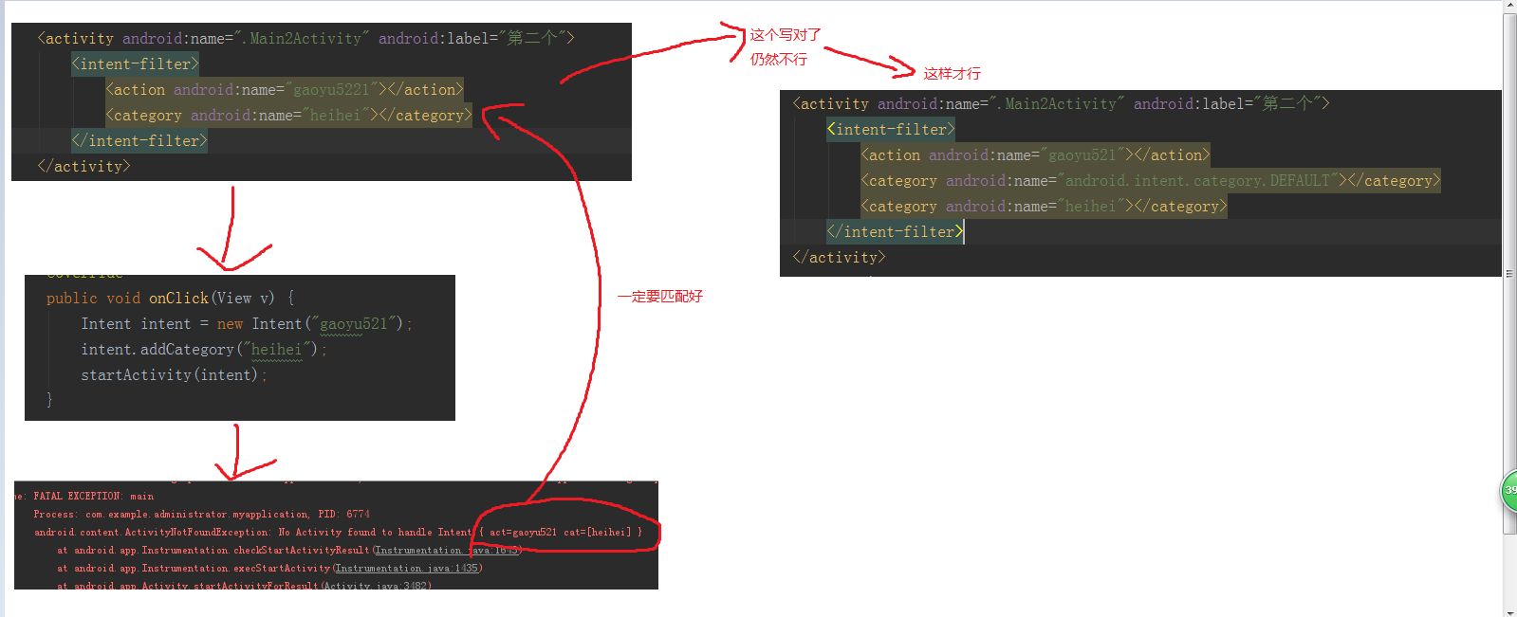

1. 通过隐式开启浏览器 打开网页

方法一

先隐式的设置Intent的action位Intent.ACTION_VIEW

然后给 intent 设置值 intent.setData(Uri.parse(String));

Intent intent = new Intent(Intent.*ACTION_VIEW*);  
intent.setData(Uri.*parse*("http://www.baidu.com"));  
startActivity(intent);

方法二

1. 123